**Fiche professeur**

|  |  |
| --- | --- |
| **THÈME du programme** :  Observer | **Sous-thème** :  Matière colorée |

**L’INDIGO**

**Type d’activité** : activités documentaires et expérimentales

**Conditions de mise en œuvre :**

Ces activités forment une séquence composée de 3 séances, l’indigo étant le fil conducteur.

*Devoir maison : Activité de recherche et de documentation sur l’histoire des colorants (Travail maison)*

*Séance 1 : Activité sur la structure moléculaire et molécules à liaisons conjuguées (et bilan)*

*Devoir maison : Analyse du protocole expérimental de synthèse de l’indigo*

*Séance 2 : Activité expérimentale, mise en œuvre du protocole, utilisation en teinture et questionnement sur la relation structure-propriétés des molécules colorées.*

*Séance 3 : Réinvestissement des connaissances sous forme d’exercices*

**Pré-requis :**

Consignes de sécurité (Collège)

Synthèse (2de)

Réaction chimique : réactif limitant, stœchiométrie, notion d’avancement (1S)

Liaison covalente, formules de Lewis, géométrie des molécules. Rôle des doublets non liants. Isomérie Z/E. (1S)

**Partie du programme :**

|  |  |  |
| --- | --- | --- |
| **NOTIONS ET CONTENUS** | | **COMPÉTENCES ATTENDUES** |
| Devoir maison | | |
|  | Recueillir et exploiter les informations sur les colorants, leur utilisation dans différents domaines. | |
| SEANCE 1 | | |
| Molécules organiques colorées : structures moléculaires, molécules à liaisons conjuguées. | | Savoir que les molécules de la chimie organique sont constituées principalement des éléments C et H.  Reconnaître si deux doubles liaisons sont en position conjuguée dans une chaîne carbonée.  Recueillir et exploiter les informations méthodes de détermination des structures (molécules photochromes, indicateurs colorés, peintures, …) |
| SEANCE 2  (Le protocole a été analysé par l’élève en devoir maison) | | |
| Colorants, pigments ; extraction et synthèse | | *Pratiquer une démarche expérimentale mettant en œuvre une synthèse.* |
| SEANCE 3 | | |
| Molécules organiques colorées : structures moléculaires, molécules à liaisons conjuguées. | | Reconnaître si deux doubles liaisons sont en position conjuguée dans une chaîne carbonée. |

# Compétences transversales

* Mobiliser ses connaissances
* Extraire des informations utiles.
* Rédiger

**Mots clés de recherche** : Pigment, indigo, rendement

**Provenance** : Académie de Versailles

**Adresse du site académique** : www.phychim.ac-versailles.fr

***L’indigo…***

***Devoir Maison (A donner avant l’activité expérimentale)***

**Analyse du protocole expérimental de synthèse de l’indigo**

**Objectifs :**

Analyser un protocole expérimental : choisir le matériel de laboratoire adapté, respecter les consignes de sécurité.

Déterminer des quantités de matière.

Utiliser la notion d’avancement pour déterminer le rendement de la synthèse.

Synthèse de l’indigo :

L’équation de la transformation lors de la synthèse est:

**2 C7H5NO3(s) + 2 C3H6O(l) + 2 HO–(aq) → C16H10N2O2(s) + 2 CH3CO2–(aq) + 4 H2O(l)**

2-nitrobenzaldéhyde acétone ions hydroxyde indigo ions éthanoate

*Protocole expérimental de la synthèse :*

*Introduire 0,50 g de 2-nitrobenzaldéhyde dans un erlenmeyer.*

*Ajouter environ 10 mL d’acétone puis environ 20 mL d’eau distillée et boucher.*

*Utiliser l’agitateur magnétique pour dissoudre totalement le solide.*

*Ajouter lentement 3 mL de solution de soude et poursuivre l’agitation pendant 5 minutes.*

*Filtrer sous vide puis rincer le solide :*

*- avec de l’eau jusqu’à ce que les eaux de rinçage soient incolores ;*

*- avec 10 mL environ d’éthanol.*

*Lorsque le solide est sec, le transvaser dans une coupelle et la placer 30 minutes à l’étuve à 110°C.*

Travail préliminaire :

1. Faire la liste du matériel à utiliser pour prélever chaque espèce chimique de ce protocole et indiquer les précautions à prendre.

|  |  |
| --- | --- |
| MATERIEL | PRODUIT |
| 1 erlenmeyer de 250 mL et 1 bouchon  Agitateur magnétique et barreau aimanté  Éprouvette graduée de 25 mL en verre  Pipette jaugée de 10,0 mL et de 20,0 mL  Pipette graduée de 10,0 mL  Poire à pipeter  Coupelle de pesée et spatule  Un système de filtration sous vide  Etuve  Balance à 0,01 g | 2-nitrobenzaldéhyde  Acétone  Ethanol  Solution de soude à 2,0 mol.L-1  Eau distillée |

1. Réfléchir à la méthode qui permet de déterminer le rendement de la synthèse de l’indigo.

Renseignements :

Par définition, le rendement est le rapport de la quantité de matière n de l’espèce obtenue expérimentalement sur la quantité de matière n’ de l’espèce attendue théoriquement :

r = n / n’

r n’a donc pas d’unité et peut s’exprimer en pourcentage.

***L’indigo***

**Séance 2 : Mise en œuvre du protocole et détermination du rendement**

**Objectifs :**

Utiliser un dispositif de pipetage et réaliser une filtration sous vide.

Déterminer des quantités de matière.

Utiliser la notion d’avancement pour déterminer un rendement.

***L’histoire de l’indigo continue …***

***Aujourd’hui, vous allez synthétiser l’indigo et l’utiliser pour teindre un morceau de tissu***

***Première partie : Synthèse de l’indigo***

Mettre en œuvre le protocole étudié lors de la séance précédente sans oublier de peser le produit synthétisé à la fin (calcul du rendement).

*Pour vous aider, vous disposez des fiches techniques suivantes :*

Fiche technique n°1 : Prélever un liquide avec une pipette graduée ou jaugée

|  |  |
| --- | --- |
| 1. Préparer le matériel 2. Verser la solution à prélever dans un récipient en verre propre et sec. Elle ne doit jamais être prélevée directement dans le flacon ! 3. Si la pipette est humide, la rincer à l’eau distillée, essuyer la pointe de la pipette et absorber les quelques gouttes d’eau à l’aide de papier absorbant. 4. Rincer la pipette 5. Munir la pipette d’une poire à pipeter sans l’enfoncer (voir schéma ci-contre). 6. Prélever quelques millilitres de solution pour rincer la pipette.   *Rinçage de la pipette :*   * *incliner la pipette à l’horizontale ;* * *enlever la poire à pipeter ;* * *faire tourner la pipette sur elle-même : la solution doit entrer en contact avec le verre ;* * *vider la pipette, jeter la solution dans un récipient « poubelle ».*  1. Prélever la solution 2. Tenir la pipette verticalement (le niveau du liquide est à la hauteur des yeux). 3. Appuyer la pointe contre la paroi du bécher incliné sans la tremper dans la solution. 4. À l’aide la poire, aspirer le liquide jusqu’à environ 1 cm au-dessus du trait de jauge. 5. Vider le contenu de la pipette entre les deux traits de jauge (pipette à deux traits) ou complètement (pipette à un trait), en tenant la pipette verticalement, pointe de la pipette contre la paroi du récipient. |  |

Fiche technique n°2 : Filtration sous vide

|  |  |
| --- | --- |
| 1. Prélever la solution 2. Munir l’entonnoir de Büchner d’un cône en caoutchouc. 3. Placer l’entonnoir sur la fiole à vide. 4. Placer un filtre adhérant parfaitement au fond de l’entonnoir (éventuellement l’humidifier). 5. Filtrer sous vide 6. Ouvrir le robinet. 7. Introduire le mélange à filtrer dans l’entonnoir. 8. Une fois la filtration terminée, démonter de système de filtration : « casser le vide » en déconnectant le tuyau de la *fiole à vide*. 9. Fermer ensuite le robinet de la *trompe à eau*. | 1 : solide à purifier  2 : Büchner  3 : filtre  4 : fiole à vide  5 : trompe à eau |

***Deuxième partie : Teinture d’un tissu***

L’indigo est un colorant de cuve, insoluble dans l’eau. Il ne peut imprégner la fibre à teindre que sous sa forme réduite, qualifiée de leuco-dérivée (leuco du grec « leucos » = blanc). La réduction de l’indigo se produit sous l’action des ions dithionite S2O42- en milieu basique. Par oxydation par le dioxygène de l’air, le leuco-dérivé redonne l’indigo qui reste emprisonné dans le tissu et lui donne sa couleur caractéristique.

La teinture par l’indigo convient à de nombreuses fibres, en particulier la laine, la soie, le nylon et surtout le coton. La forme leuco s’associe par des liaisons ioniques avec la laine et la soie et par des liaisons hydrogène avec le coton. L’indigo formé précipite à l’intérieur et à la surface des fibres. Comme il est insoluble dans l’eau, la teinture résiste à l’eau mais elle est sensible à l’abrasion.

Olympiades de chimie academie de Clermont Ferrand

On souhaite teindre un tissu avec l’indigo obtenu dans l’expérience précédent.

* 1. Dans un erlenmeyer de 200 mL placer 0,10 g d’indigo avec 40 mL de soude, boucher et agiter vigoureusement.
  2. Dans le becher de 400 mL dissoudre 1,0 g de dithionite de sodium dans 80 mL d’eau chaude.
  3. Verser le contenu de l’erlenmeyer dans le becher et constater la couleur : c’est le dérivé d’indigo appelé leucodérivé, son avantage est de se fixer sur les tissus, ce qui n’est pas le cas de l’indigo.
  4. Tremper un morceau de tissu en coton dans la solution contenu dans le becher pendant 30 s, 1 min, 15 min, …etc (chaque groupe choisira le temps de trempage).
  5. Retirer le tissu jaunâtre, le laver, puis le presser entre deux feuilles de papier absorbant et le laisser sécher à l’air. Constater la couleur.

*Exploitation*

* + 1. *Quelle est la couleur initiale du tissu ?*
    2. *Quel est le rôle du séchage ?*
    3. *Quelle est la couleur finale du tissu ? Pourquoi ?*
    4. *Pourquoi d’après le document l’indigo reste-t-il «  emprisonné » dans les fibres du tissu ?*
    5. *Pourquoi la couleur d’un blue-jean est sensible à l’abrasion ?*

***L’indigo***

**Séance 3 : Réinvestissement des connaissances sous forme d’exercices**

**Fiche professeur avec des éléments de réponses**

**REMARQUE :** on peut revenir sur la notion de rendement et sa détermination si cela n’a pas été terminé

* **Systèmes conjugués**

Un système chimique est **conjugué** s’il est constitué d’atomes liés par des liaisons de covalence avec au moins **une double liaison, dont les électrons peuvent se délocaliser**. Dans ce cas, le système ne peut plus être représenté par un seul schéma de Lewis.

Il existe plusieurs types de conjugaisons. L’une particulièrement intéressante fait intervenir une alternance de liaisons simples et doubles dans la chaîne carbonée des molécules organiques ( C⎯C == C⎯ C == C ) responsable de la couleur ou une réactivité particulière de ces molécules. Lorsque le nombre de liaisons conjuguées (ou électrons conjugués) est faible ces molécules absorbent la lumière ultraviolette et sont incolores. En revanche, lorsque la conjugaison s’étend, elle permet au composé d’absorber de la lumière visible et par conséquent d’être coloré. Les hydrocarbures commencent à absorber dans le visible à partir de 8 doubles liaisons conjuguées.

* Exemple : Le β- carotène, de couleur orange a son maximum d’absorption à λ = 452 nm.

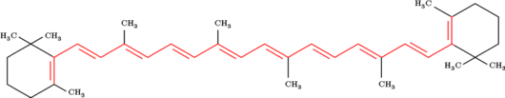

Doc.1 : Molécule de β- carotène : les doubles liaisons conjuguées sont en rouge

* **Structure et couleur**

Lorsqu’une espèce chimique **absorbe** une radiation lumineuse colorée, elle **diffuse** les radiations dont le mélange constitue la couleur complémentaire de celle absorbée. Le tableau suivant indique les longueurs d’ondes approximatives des radiations colorées absorbées en fonction du nombre n de doubles liaisons conjuguées.

|  |  |  |  |
| --- | --- | --- | --- |
| λ (nm) | Radiations absorbées | Couleur diffusée | n |
| 200 - 400 | ultraviolettes | Aucune | < 8 |
| 400 | Violettes | Jaune – vert | 8 |
| 425 | Bleu – indigo | Jaune | 9 |
| 450 | Bleues | Orange | 10 |
| 490 | Bleu – vert | Rouge | 11 |

On constate que chaque double liaison conjuguée supplémentaire augmente la longueur d’onde de la lumière absorbée. Si la couleur des pigments n’était due qu’à la présence des doubles liaisons conjuguées des composés bleus ou verts devraient posséder un très grand nombre de ces liaisons mais de tels pigments comportent une autre particularité : des doublets d’électrons non liants. Les électrons de ces doublets « libres », comme celui de l’atome d’azote N sont un moyen pour les pigments d’absorber la lumière de façon à couvrir tout le domaine du visible. Un doublet non liant participe à la conjugaison d’un système.

1. Quelle est la couleur des radiations absorbées par le β- carotène ?

La couleur diffusée par le β- carotène est la couleur orange, donc d’après le tableau, les radiations absorbées sont de couleurs bleues.

1. Le lycopène est un pigment que l’on trouve dans la tomate, la pastèque mais aussi dans certains fruits rouges. La structure de la molécule, donnée dans le document 2, possède deux liaisons doubles isolées. Il est utilisé comme colorant alimentaire : E160d.

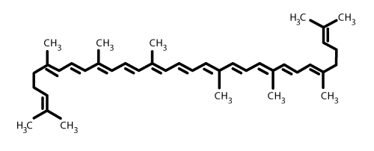

Doc. 2 : Lycopène

1. Donner la formule brute du lycopène.

C40H56.

1. Quelle est la couleur diffusée par ce pigment ?

Rouge.

1. Quelle est la longueur d’onde et la couleur de la lumière absorbée par le lycopène ?

Longueur d’onde de la lumière absorbée : 490 nm.

Couleur de la lumière absorbée : bleue.

1. Combien de doubles liaisons conjuguées contiennent ce pigment ? Les surligner en rouge.

11 doubles liaisons **conjuguées.**

1. Pourquoi absorbe-t-il dans le visible ?

Il absorbe dans le visible car la longueur d’onde des radiations absorbées est de 490 nm, ce qui fait partie du spectre de la lumière visible par l’œil humain.

1. Qu’entend-t-on par « liaisons doubles isolées » ? Les surligner sur le doc.2.

Il s’agit des deux liaisons doubles positionnées aux extrémités de la molécule.

1. Certaines sources indiquent qu’oxydé, le lycopène se casse au niveau des liaisons doubles pour se lier à l’oxygène. Pourquoi les molécules obtenues ne sont-elles pas colorées ?

Car la conjugaison disparaît.

1. On appelle « chromophore » le groupement insaturé et conjugué responsable de l’absorption de la lumière. On appelle « auxochrome » un substituant qui modifie l’absorption du chromophore. Pour les colorants organiques, l’un des chromophores les plus importants est l’azobenzène. Ce chromophore absorbe les radiations dans les 315 nm. Le para-aminoazobenzène est un colorant azoïque utilisé dans la fabrication, entre autres, des encres, laques, vernis et cires.

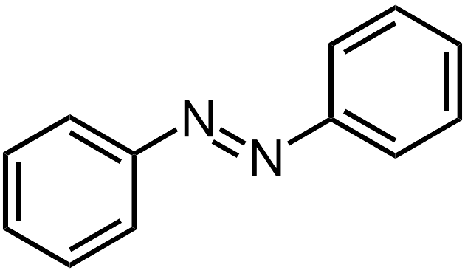

Azobenzène

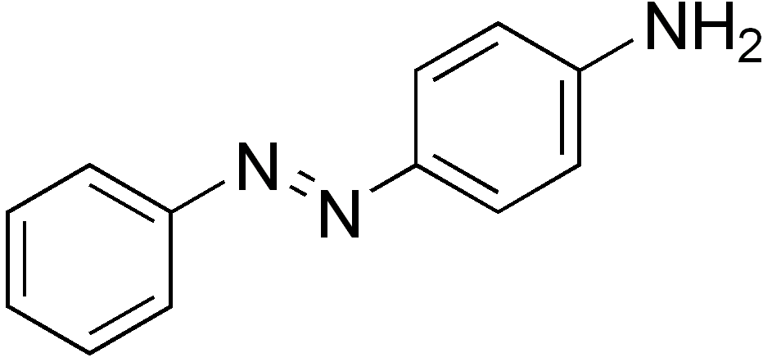

Para-aminoazobenzène

* 1. Quelle est la couleur de l’azobenzène ? Justifier.

Transparent car il absorbe dans l’UV

* 1. Quel groupement d’atomes constitue le chromophore du para-aminoazobenzène ?

Le groupement correspondant à l’azobenzène.

* 1. Quel substituant constitue l’auxochrome de la molécule colorée ?

Il s’agit du groupement : NH2.

* 1. Le para-aminoazobenzène absorbe les radiations de couleurs bleu-violettes, quelle est sa couleur ?

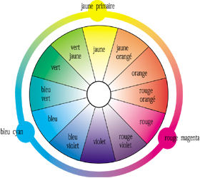

Doc. 3

Jaune-orangé.

Donnée :

Couleurs absorbées et couleurs vues.

La couleur complémentaire de chaque radiation est en face de celle-ci

1. Les blue-jeans sont colorés par immersion des tissus dans un bain d’indigo réduit (appelé aussi la forme leuco), qui est incolore. On expose ensuite le tissu à l’air libre pour le sécher. L’oxygène de l’air oxyde le pigment en indigo et le jean devient bleu.
   1. Quelle est la longueur d’onde absorbée par l’indigo oxydé ?

L’indigo oxydé est bleu, donc il absorbe des radiations orangées, soit une longueur d’onde d’environ 600 nm.

* 1. Pourquoi la forme réduite de l’indigo est-elle incolore ?

Car il n’y a plus de conjugaison.

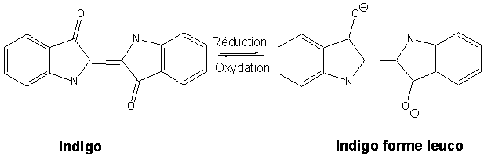

1. Un indicateur coloré d’oxydoréduction est constitué de la forme oxydée et de la forme réduite d’une espèce chimique qui ont des couleurs différentes. Le bleu de méthylène est un exemple de ces indicateurs. Il existe également des indicateurs colorés acido-basiques qui eux, sont constitués de la forme acide et de la forme basique d’une espèce chimique. Ces indicateurs prennent des couleurs différentes en présence d’acides et de bases. La phénolphtaléine est un indicateur coloré rose violacé (2) en milieu basique et incolore (1) en milieu acide.
   1. Expliquer pourquoi la forme acide (1) de la phénolphtaléine est –elle incolore.

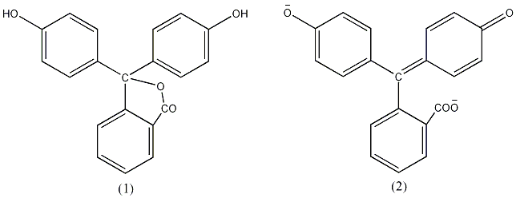

Car il n’y a pas de conjugaison.

* 1. Dans l’expérience de la bouteille bleue, on met le bleu de méthylène, en milieu basique (K+ + OH-), en présence d’un réducteur comme le glucose C6H12O6. Le mélange bleu au départ devient incolore au bout de quelques minutes. Si on secoue vigoureusement la bouteille puis on la débouche, la couleur bleue réapparaît car le dioxygène de l’air oxyde le bleu de méthylène qui reprend sa forme colorée (doc. 4). Justifier la couleur de chaque forme du bleu de méthylène.

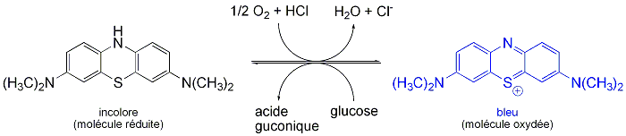

Glucose

Doc. 4 : Les deux formes du bleu de méthylène

Car la molécule réduite ne possède pas de doubles liaisons conjuguées alors que la molécule oxydée en possède, au niveau de l’atome de souffre et de l’atome d’azote.